Департамент образования Орловской области

Бюджетное профессиональное образовательное учреждение Орловской области
«Мезенский педагогический колледж»

Методическая разработка по профилактике употребления ПАВ в молодежной среде
«Я выбираю счастливое будущее»

Номинация: лучшие (эффективные) практики (тренинги, игры,занятия), направленные на профилактику употребления психоактивных веществ.

Автор: Алимова Екатерина Олеговна,
педагог-психолог

Пояснительная записка
Методическая разработка по профилактике употребления ПАВ в молодежной среде «Я выбираю счастливое будущее».
Автор: Алимова Е.О., педагог-психолог БПОУ ОО «Мезенский педагогический колледж». В методической разработке изложены и интегрированы: занятие-дискуссия с использованием интерактивных средств, направленное на профилактику курения и «вейпинга» среди молодежи на тему «Тебе вообще это нужно?»; социально-психологическая игра с элементами тренинга «Наркотикам «НЕТ» - моё личное убеждение»; социально-психологическая игра с элементами тренинга «Слушается дело: здоровый образ жизни или наркотический кайф»; социально-психологический лекторий с использованием интерактивной демонстрации «Физиологические и психологические аспекты наркотической зависимости».
Употребление ПАВ в России приняло беспрецедентные масштабы, причем это явление «молодеет» с каждым годом. В настоящее время употребление психоактивных веществ стало одной из наиболее серьезных молодежных проблем и нашего региона. По оценкам экспертов употреблению ПАВ подвержены в основном подростки и молодежь в возрасте от 14 до 30 лет. Поэтому проблема распространения и употребления психоактивных веществ в молодежной и образовательной среде приобрела особую актуальность и требует совместных решительных действий, как со стороны государства, так и со стороны общества.
При правильном подходе к профилактической работе возможно оградить подростков и молодежь от неправильного выбора в своей жизни. Для этого специалистам, работающим с несовершеннолетними и молодыми людьми, важно понимать и знать, как эффективно заниматься профилактикой злоупотребления ПАВ с самой уязвимой группой населения – подростками и молодежью.
Целью создания и реализации данной разработки является профилактика употребления психоактивных веществ, разрушение сложившихся у них наркотических стереотипов, формирование потребности в положительном поведении, формирование уверенного поведения и мотивации на ведение здорового образа жизни.
Главными задачами являются:
- расширение представления студентов о данной проблематике;
- предупреждение распространения наркотизма среди молодежи, формирование в молодежной среде идеи необходимости здорового образа жизни;
- формирование негативного отношения у молодежи к потреблению наркотиков;
- формирование навыков отказа от наркотиков;
- формирование мотивации к сохранению здоровья.
Процесс внедрения и реализации методической разработки в молодежную среду, направлен главным образом, на формирование здорового и безопасного образа жизни, ценностного отношения к своему здоровью. Мероприятия данной методической разработки эффективно внедряются среди молодежи и обучающихся колледжа во внеурочное время, при организации досуга.
Считается, что для того, чтобы сформировать у ребёнка или подростка устойчивость к наркогенному соблазну, достаточно рассказать об опасности, вреде наркотиков. Однако, этого явно недостаточно. Психолого-педагогическую профилактику нельзя свести к обычным назиданиям и поучениям. Психолого-педагогическая профилактика напрямую связана и с формированием у подростков их социальной компетенции. Если молодой человек умеет реализовывать свои потребности в общении, любви, получении удовольствия адекватными способами, то ему нет необходимости прибегать к помощи наркотиков. Задача педагога-психолога - научить на практике законам общения, умению избегать и преодолевать конфликтные ситуации, управлять своими эмоциями, прогнозировать результаты своего поведения и многому другому - тому, что можно обозначить как «искусство жизни».
Вступление в силу новых ФГОС предусматривает активное внедрение и использование интерактивных форм работы со студентами: групповые дискуссии, кейс-метод, «мозговой штурм», круглый стол, игровые методы, социально-психологический тренинг, практические упражнения и другое.
В процессе проведения тренингов, лекций и игровых занятий используются наглядно-практические и интерактивные средства обучения: презентации, раздаточный материал. Интерактивная форма несет в себе эффективный образовательный потенциал, она вызывает особое погружение в процесс обучения, требует хорошего контакта с аудиторией, создание благоприятного психологического климата и доверия.
Данная методическая разработка применима в сфере образования, дополнительного образования и центрах социальной помощи населению среди несовершеннолетних. Возраст участников данных мероприятий может варьироваться от 15 до 20 лет.
Ожидаемый эффект от проведения и внедрения данных мероприятий это снижение интереса к зависимым формам поведения с использованием психоактивных веществ, а так же формирование мотивации к сохранению здорового образа жизни, включая активный отдых и живое общение.
Наибольшую эффективность и результативность демонстрируют психологические тренинги и групповые занятия. В результате внедрения разработки (по наблюдениям),повысилась информированность подростков по основным наркотическим проблемам, ответы на вопрос о причинах и последствиях употребления наркотиков стали более полными, развернутыми и содержательными, выросло количество участников спортивных секций и досуговых внеурочных занятий.
Содержание
- Занятие-дискуссия с использованием интерактивных средств, направленное на профилактику курения и «вейпинга» среди молодежи на тему «Тебе вообще это нужно?»………………………………………………………….......5-8
- Социально-психологическая игра с элементами тренинга«Наркотикам «НЕТ» - моё личное убеждение»…………………9-13
- Социально-психологическая игра с элементами тренинга
«Слушается дело: здоровый образ жизни или наркотический кайф»………………………………………………………………14-18
- Социально-психологический лекторий с использованием интерактивной демонстрации «Физиологические и психологические аспекты наркотической зависимости»…………………………19-24
- Приложение

- Занятие-дискуссия с использованием интерактивных средств, направленное на профилактику курения и «вейпинга» среди молодежи на тему «Тебе вообще это нужно?»
Цель: повысить уровень осведомлённости о вреде использования электронных сигарет, сформировать негативное отношение к вейпингу и мотивировать к здоровому образу жизни.
Задачи:
- привлечь внимание к проблеме распространения вейпов среди молодёжи;
- установить особенности влияния электронных сигарет и вейпов на организм человека;
- сформировать чёткое представление о вреде электронных сигарет.
Педагог-психолог (ведущий).
Добрый день. Несколько лет назад Россию захлестнула новая мода на курение электронных сигарет (слайд№1).
Ежедневно на улицах можно увидеть людей, выдыхающих облака пара с помощью специальных устройств, которые получили название вейпов, или электронных сигарет. Процесс их курения, или «парения», получил название вейпинг (от английского vaping — парение). Они бывают разного дизайна и размера — в виде коробочек с трубкой-насадкой или длинных цилиндров. Изобретение понравилось людям. В результате появился новый вид курильщиков, которые вместо обычных сигарет курят электронные и считают их безопасной альтернативой (слайд №2-3).
Более того, как это ни парадоксально, часто на вейпы переходят люди, которые с их помощью надеются бросить курить.
В составе любых жидкостей для электронных сигарет присутствуют потенциально опасные для здоровья вещества, которые вместе с паром попадают в легкие. Прежде всего это соединения, которые образуются при нагревании пропиленгликоля и глицерина: формальдегид, ацетальдегид, акролеин и глиоксаль. Первый из них — канцероген, второй — потенциальный канцероген. Акролеин раздражает дыхательные пути, а глиоксаль обладает мутагенными свойствами. Хотя в испарениях электронных устройств этих веществ меньше, чем в табачном дыме, однако многие ученые полагают, что все равно достаточно, чтобы нанести вред организму (слайд №4).
Сейчас известно, что вейпы не производят токсичный табачный дым — это хорошо. Однако жидкость для вейпов часто содержит никотин, и у человека точно так же формируется зависимость со всеми отрицательными последствиями: патологиями сердечно-сосудистой системы и усилением окислительных процессов в организме, что приводит к нарушениям в ДНК (слайд №5).
Особенно плохо никотин влияет на молодых людей до 25 лет. Именно до этого возраста головной мозг продолжает развиваться. Никотин содержащие вейпы буквально «затуманивают голову», ухудшают процесс обучения и повышают тревожность. И хотя никотина в жидкостях для вейпов меньше, чем в сигаретах, «парит» человек дольше — 15–20 минут. Так что доза получается сопоставимая (слайд №6).
«Я не курю, а парю», — говорит подросток, пуская облако ароматного дыма. Звучит даже несколько возвышенно. Но насколько безопасны вейпы на самом деле? Рассеиваем туман(слайд №7).
Миф 1: «Курение – личный выбор» «Табачные компании часто представляют курение, как свободный выбор взрослых людей».
ФАКТ: Право курильщика на сигаретный дым заканчивается там, где начинается право остальных на чистый воздух. Также по данным исследований, большинство курильщиков начинают употреблять табак в возрасте 13–14 лет, когда не может быть и речи о свободном ВЗРОСЛОМ выборе.
Миф 2: « Не так страшен черт как его малюют»
«Все рассказы о вреде курения – лишь истерия рекламного характера. Курение вовсе не так опасно для здоровья, как об этом пишут».
ФАКТ: Каждый раз, употребляя табачный продукт, курильщик отравляет свой организм множеством вредных веществ, содержащихся в табачных изделиях. Эти вещества медленно, но верно разрушают организм изнутри.
Миф 3: « Если куришь менее 5 сигарет в день, то вреда для здоровья нет»
ФАКТ: Исследования, проведенные ФГБУ "Национальным медицинским исследовательский центром профилактической медицины" Минздрава России, показали, что каждые 3,5 сигареты, выкуриваемые регулярно, сокращают продолжительность жизни мужчин на 1 год. У женщин аналогичное влияние оказывает регулярное выкуривание 2 сигарет в день, то есть у женщин эффект дозы выше.
Миф 4: «Курение снимает стресс»
«Курение позволяет расслабиться и снять нервное напряжение».
ФАКТ: Никотин вызывает выброс адреналина – гормона стресса, в результате чего у человека происходит спазм сосудов, повышается артериальное давление, повышаются частота сердечных сокращений, уровень сахара в крови.
Миф 5: «Это модно и стильно»
«Курение — элемент высокого стиля, независимости…»
ФАКТ: Сейчас, даже в нашей стране, именно некурящие люди позиционируются, как люди успешные и современные, а курение уже открыто сравнивается с обычной наркоманией.
Миф 6: «Курение – отличное средство для похудения»
«Курящие меньше едят, а табак сжигает больше углеводов и жиров».
ФАКТ: Низкий аппетит курильщика связан с расстройством регуляции пищеварительных процессов. Курение, возможно, может способствовать некоторой потере веса, но это очень малоэффективное и крайне нездоровое средство для похудения. Цена в несколько килограмм потерянного веса за разрушенное здоровье слишком высока!
Миф 7: «Легкие сигареты менее вредные»
ФАКТ: При переходе на «легкие» сорта сигарет курильщики склонны увеличивать количество выкуриваемых сигарет, сильнее и чаще затягиваться, чтобы достичь привычной концентрации никотина в крови. Соответственно, большее количество вредных веществ и канцерогенов попадает в легкие.
Миф 8: «Курить кальян безопасно»
«Набирающий популярность кальян многие считают безобидной альтернативой сигаретам, считая прошедший «очистку» жидкостью дым безвредным».
ФАКТ: Любитель кальяна получает в процессе курения гораздо больше токсичных веществ, чем обычный курильщик. Один сеанс курения кальяна длится в среднем 30–60 минут и поставляет в организм в 48 раз больше дыма, чем курение сигарет за тот же период.
Миф 9: «Электронные сигареты не вредят здоровью»
«Электронную сигарету позиционируют как инновационный и безопасный метод бездымного курения».
ФАКТ: В картриджах электронных сигарет содержится никотин, который вызывает развитие никотиновой зависимости и нарушение работы нервной и сердечно-сосудистой систем.
Миф 10: «Вред пассивного курения не доказан»
ФАКТ: Не существует безопасного уровня воздействия табачного дыма. Вторичный табачный дым содержит около 4000 химических веществ, в том числе около 70 канцерогенов. Доказано, что именно пассивное курение – причина большинства случаев рака легких и заболеваний сердечно-сосудистой системы у некурящих.
Зададим вопрос вслух и начнем рассуждать - курить или не курить? (слайд №8) Между тем, в табачном дыму обнаружено более 4000 химических веществ, 200 из которых обладают токсичными, мутагенными и канцерогенными свойствами, имеют тропность к разным органам и тканям и вызывают множество негативных последствий. Это объясняет универсальность табачной интоксикации. Курение сокращает жизнь мужчины примерно на 12 лет и жизнь женщины примерно на 11 лет. У любителей табака чаще развивается атеросклероз, инсульт, заболевания органов дыхания. Уже давно доказано, что табак является причиной смертности от рака легких в 90 % случаев, от бронхита и эмфиземы легких в 75 % и от болезни сердца примерно в 25 % всех случаев (слайд № 9).
Как я упоминала, в последние годы стали популярны новые формы введения потребителей в заблуждение - предложение электронных сигарет в качестве альтернативы табачным изделиям. При этом производители рекламируют их как безопасные и как средство, способствующее отказу от табака. Давайте подведем результаты беседы и сделаем выводы (слайд №10).
«Сменив обычную сигарету на ароматную, ты не избавишь свой организм от никотина, и не престанешь быть курильщиком». А теперь вернемся к теме нашей встречи и вопросу: «Тебе вообще это нужно?»
Каждый отвечает на него самостоятельно. Но если брать во внимание последствия вреда табака или вейпинга - факты заставляют задуматься.

Список используемых источников.
- Бертолон Ж.Ф., Беккен М.Х., Аннези-Маезано И., Даутценберг Б. Электронные сигареты: краткий обзор. Дыхание. 2013; 86(5):433–8.
- Химстра.С., Балс Р. Фундаментальная наука об электронных сигаретах: оценка на клеточных культурах и моделях invivo. RespirRes. 2016; 17(1):127.
- Хютцлер К., Пашке М., Крущински С., Хенклер Ф., Хан Й., Луч А. Химические опасности, присутствующие в жидкостях и парах электронных сигарет. АркТоксикол. 2014; 88(7):1295–308.

Ссылка на размещение практики: https://vk.com/wall-145226963_9995

Приложение№1
- Социально-психологическая игра с элементами тренинга
«Наркотикам «НЕТ» - моё личное убеждение».
Цель игры: формирование глубокого и устойчивого убеждения здоровой и счастливой жизни, получения радости и удовольствия без НАРКОТИКОВ!
Задачи:
- Сформировать устойчивую установку к положительным способам получения удовольствия;
- Исследовать убеждения студентов в процессе игры;
- Получение обратной связи;
- Расширение кругозора на тему профилактики наркомании.
Аудитория участников: студенты педагогического колледжа первого и второго курсов, в количестве 45-50человек.
План проведения:
- Организационный момент. Знакомство и приветствие.
- Вступительное слово ведущего тренера для создания доверительной атмосферы.
- Основная часть игры с вопросами и упражнениями.
- Завершение.
Положительное подкрепление.
Здравствуйте ребята! Сегодня мы с вами встретились для того, чтобы обсудить важную тему. Позвольте я прочитаю вам небольшое стихотворение и вы поймёте о какой теме идёт речь.
Осторожно, здесь наркотик!
Осторожно не шути!
Лучше выбрось эту гадость
И беги, беги, беги!
Не бери ты это в руки,
Берегись, как злой чумы.
Избежишь смертельной муки,
Что стоит на грани тьмы!
Спорт, любовь, работа, люди –
Сколько разного вокруг,
Выбирай, решайся, ну же:
Кто злодей, а кто твой друг!
Я предлагаю вам сегодня поучаствовать в социально-психологической игре «Наркотикам «НЕТ» - моё личное убеждение».
Наркотик – это сильно действующие природные, в основном растительные, а также синтетические вещества, парализующие деятельность ЦНС, вызывающие искусственный сон, иногда неадекватное поведение и галлюцинации, а при передозировке потерю сознания и смерть.
Для проведения соревнования рассказать названия своих команд.
Разминка!
Упражнение «Хорошие новости»
Время: 7 минут.
Цель упражнения: создание дружелюбной доверительной атмосферы,
повышение настроя на совместную работу, приветствие.
Ведущий предлагает поздороваться участникам группы необычным способом.
Ведущий: «Ребята, давайте поздороваемся друг с другом следующим образом:
тому, у кого появится в руках мягкая игрушка, будет нужно назвать своё имя и рассказать о том, что самое любимое и приятное доставляет ему радость». Теперь мы с вами видим сколько всего в нашей жизни может приносить удовольствие и радость.
1.Задание «Блеф-клуб»
Материалы: карточки с вопросами (вопросы на экране интерактивно!).
Процедура: Ведущий задаёт всем командам одинаковые вопросы. За каждый правильный ответ команда получает приз.
Система оценки: количество баллов соответствует количеству правильных ответов. Максимум - 14 баллов.
Варианты вопросов: «Верите ли вы, что??»:
- Алкоголь - это стимулирующее средство, его употребление ведёт к поднятию бодрости духа (нет)?
Алкоголь - это депрессант, он угнетает деятельность головного и спинного мозга?
- Зависимость от наркотиков - это просто состояние души (нет).
Зависимость от наркотиков - реальна, она бывает одновременно физической и эмоциональной.
- Если, выпив, вести машину небезопасно, то, накурившись марихуаны, вести машину вполне возможно (нет).
Исследования показывают, что навыки управления автомобилем ухудшаются на период 4-6 часов после выкуривания одной сигареты с марихуаной, есть авторы, которые утверждают, что пик нарушения приходится на момент, когда исчезают первые признаки «охмурения».
- Впервые пробуя наркотики, подростки обычно достают их у незнакомых людей, которые старше их (нет)
Обычно молодые люди, которые впервые пробуют наркотики, получают их от своих друзей.
- Если вы хотите протрезветь, то чашка горячего свежего чёрного кофе, свежий воздух или холодный душ помогут вам (нет)
Ощущение, что ты протрезвел, действительно возникает, но количество алкоголя в крови не меняется, и, следовательно, скорость реакции, внимание и поведение будут, как у пьяного человека.
- Опьянение от пива легче, чем опьянение от водки (нет)
Пиво, вино и крепкие спиртные напитки - все содержат алкоголь, и, следовательно, эффект один и тот же.
- Марихуана помогает увеличить творческий потенциал и стимулирует учебу (нет).
Марихуана ухудшает способность курильщика сосредоточивать внимание, поэтому она мешает учебе.
- Когда беременная женщина пьет или употребляет наркотики, это влияет на здоровье ее новорожденного ребенка (да).
Любой наркотик, включая алкоголь, который употребляет беременная женщина, проникает через плаценту в плод.
- Люди не умирают от алкогольного отравления (нет).
Люди умирают от чрезмерной доли алкоголя.
- Марихуана вызывает привыкание (да).
Марихуана - это наркотик, который вызывает привыкание.
- Следы употребления марихуаны можно обнаружить в организме человека в течение одной недели после выкуривания одной единственной порции (да).
Следы употребления марихуаны могут быть обнаружены в организме в течение одной недели после выкуривания одной сигареты
- Подростки, которые начинают пить алкоголь до 15 лет, подвергаются в два раза большему риску начать употребление наркотиков, чем те, кто попробовал алкоголь, будучи взрослым (да).
Исследования показывают, что, если человек начинает употреблять алкоголь до 15 лет, то он подвержен большему риску столкнуться с проблемой наркомании.
- Если людям нравиться само состояние опьянения, то существует большая вероятность того, что они станут алкоголиками (да).
Человек, не чувствующий опасности, не подготовлен к принятию правильного решения
- Для того, чтобы согреться, можно принять рюмку алкоголя (нет).
Употребление рюмки алкоголя взывает расширение кровеносных сосудов у поверхности кожи, хотя это создает ощущение тепла, организм на самом деле быстро теряет тепло, тем самым вызывая переохлаждение тела.
- Задание «Я и вредные привычки»
Процедура проведения: на экране появится кроссворд который нужно отгадать.
По горизонтали:
1.Табак вредно действует на организм в первую очере6дь на…
2. Сложившийся способ поведения, осуществление которого в определённой ситуации приобретает для индивида характер потребности, которые «побуждают совершать какие-нибудь действия, поступки».
3. Род многолетних и однолетних растений семейства Паслёновые (Solanaceae). Содержит никотин, культивируется как наркотическое средство, вызывающее кратковременную эйфорию.
4. Состояние любого живого организма, при котором он в целом и все его органы способны полностью выполнять свои функции; отсутствие недуга, болезни (подробное рассмотрение определений здоровья приведено ниже).
5.У курильщика страдает функция запоминания…Называется?
6. Дым содержит угарный…
7. Заболевание, разновидность токсикомании, характеризующееся пристрастием к этиловому спирту, с психической и физической зависимостью от него.
По вертикали:
«Опасная болезнь, связанная с постоянным употреблением психотропных веществ»
Время: по 4 минуты на команду.
Система оценки: 1 балл за правильный ответ.
Критерии: массовость, артистизм, оригинальность идеи, убедительность защиты.
Ответы к кроссворду:
По горизонтали | По вертикали
Нервы  привычка  табак  здоровье  память  газ  алкоголизм | наркомания
3.Задание. «Кричалки»
Материалы: авторучки, бумага, столы, ведущим желательно иметь пример «кричалки».
Процедура: 2 этапа.
1. Командам даётся задание придумать несколько речевок или коротких стишков (не более 4 строчек, рифма не обязательна) антинаркотического содержания.
Время: 10 минут.
2.Придуманные «кричалки» нужно произнести всей командой хором. Команды исполняют это по очереди, как бы соревнуясь друг с другом.
Время: 4 минуты
Система оценки: оценивается количество речевок, содержание, возможность хорового воспроизведения. Баллы начисляют за количество, добавляя по 1 баллу за каждую речевку. Оценку осуществляют ведущие.
4.Задание «Аргументы»
Материалы: не нужны.
Процедура: проводится в 2 этапа.
- Командам предлагается в течение 1-2 минут придумать и обсудить между собой максимальное количество доводов в пользу ОТКАЗА ОТ УПОТРЕБЛЕНИЯ НАРКОТИКОВ.
- Команды располагаются друг напротив друга, договариваются об очередности - кто начнет первым. Далее задание выполняется следующим образом: 1 участник одной команды называет один довод, после этого свой довод приводит участник противоположной команды и т. д. Доводы не должны повторяться, желательно, чтобы высказалось как можно больше
участников.Победившей считается команда, которая привела последний довод (больше по количеству).
Система оценки: оценивается количество приведённых доводов, а также добавляются призовые баллы за массовость.
Завершение. Упражнение «Единая система»
Время: 5 минут.
Цель упражнения: создание ощущения целостности и общности, закрепления положительной установки.
Ведущий предлагает участникам группы всем вместе произнести фразу,
соблюдая ряд условий. Фраза может напрямую относиться к цели тренингового занятия или использоваться любая довольно длинная фраза (ориентировочно до 5 слов).
Ведущий: «Я предлагаю вам сейчас на деле почувствовать себя единой системой против НАРКОТИКОВ. Ваша задача – всей командой произнести фразу, но это нужно сделать определенным образом. Вам нужно произнести фразу «Моя стабильность – моя сила» так, чтобы каждая команда произнесла по части фразы. А следом одновременно всю фразу целиком.
Вы отлично постарались, чтобы сделать свою жизнь еще ярче и безопаснее. Поощрим себя громкими аплодисментами.

Список используемых источников.
- Аксючиц, И. В. Профилактика наркотической и табачной зависимости в школе: пособие для педагогов-психологов, педагогов учреждений общего среднего образования / И. В. Аксючиц, В. А. Хриптович. — Мозырь: Белый Ветер, 2015. — 215 с.
- Барановский, Н. А. Актуальные проблемы предупреждения и противодействия наркомании среди молодежи / Николай Барановский // Юстиция Беларуси. — 2016. — № 11. — С. 52—55.
- Ципоркина, И. В. Практическая психология для подростков, или Вся правда о наркотиках / И. В. Ципоркина, Е. А. Кабанова. — Москва: АСТ-ПРЕСС, 2008. — 286
Ссылка на размещение практики: https://vk.com/wall-145226963_9995

Приложение №2

- Социально-психологическая игра с элементами тренинга
«Слушается дело: здоровый образ жизни или наркотический кайф».
Цель: пропаганда здорового образа жизни; воспитание личной ответственности за сохранение своего здоровья, профилактика наркотизма.
Задачи:
- расширить и актуализировать знания студентов о пагубном влиянии вредных привычек на личное здоровье;
- дать возможность проявить свои творческие способности;
- вызывать позитивные эмоции, способствующие поднятию духа и сплочению команд.
Девиз мероприятия: «Я умею думать, умею рассуждать, что полезно для здоровья, то и буду выбирать!»
Вводная часть
Ведущий педагог-психолог: - Продолжительность жизни измеряется годами, а её качество — здоровьем. Быть здоровым — естественное желание человека, и он рано или поздно задумывается о своём здоровье. Один мудрец сказал: «Здоровье человека во многом зависит от образа жизни, поведения и умения помочь себе и другим в трудных ситуациях». ЗОЖ - это способ жизнедеятельности, направленный на сохранение и улучшение здоровья, это основа профилактики заболеваний. Давайте сейчас вместе с вами определим составляющие элементы ЗОЖ.
Участникам предлагаю разделиться на две команды. Команды получат по «ромашке», в серединке которой аббревиатура «ЗОЖ».
Задание №1. На лепестках ромашки напишите составляющие, по вашему мнению, части понятия «здоровый образ жизни», на каждом лепестке по одному элементу ЗОЖ.
(Даётся 2 минуты на обдумывание и выполнение задания.)
Ведущий подводит итоги.
- Итак, здоровый образ жизни составляют:
- отказ от вредных пристрастий (курение, употребление алкогольных напитков и наркотических средств);
- оптимальный двигательный режим;
- закаливание;
- рациональное питание;
- личная гигиена;
- положительные эмоции.
- Наша сегодняшняя игра направлена на профилактику вредных привычек, в том числе профилактику наркотизма и его последствий, и на создание позитивных эмоций, способствующих поднятию духа и сплочению команд. Ещё раз поприветствуем участников игры, гостей, жюри.
Основная часть игры
Задание №2. Интеллектуальная разминка «Альтернатива»
Ведущий: - Это игра в слова. Командам предлагается разгадать по две анаграммы (слово, образованное перестановкой букв).
Первое загаданное слово означает «вид массовых состязаний, соревнований», второе - «болезнь, вызванная вредными пристрастиями».
Анаграммы команде «1»:
- ТАРПИДАСАКА (спартакиада)
- ГОЗИЛАКОЛМ (алкоголизм)
Анаграммы команде «2»:
- ДАЛИПОМИА (олимпиада)
- ИМЯНАКРОНА (наркомания)
Психологическая минутка.
Упражнение "ЗАЧЕМ ЛЮДИ УПОТРЕБЛЯЮТ НАРКОТИКИ ИЛИ АЛКОГОЛЬ"
Цель: осознание причин проблемы зависимостей.
Инструкция: Мозговой штурм по поводу причин, побуждающих человека употреблять наркотики и алкоголь. Один фиксирует их на бумаге. Обобщение и анализ того, как можно по-другому удовлетворить свои потребности.
Задание №3. «Хорошая пословица поднимет любого молодца»
Ведущий: Это конкурс пословиц о здоровье.
На самом деле пословиц о здоровье — множество. Сейчас я буду начинать пословицу, а вы должны её закончить (пословицы не повторяют названные).
/Обращается по очереди к командам/
- Двигайся больше — проживёшь (дольше);
- Профилактика старенья— в бесконечности (движенья);
- Чисто жить — здоровым (быть);
- Кто аккуратен — тот людям (приятен);
- Не в меру еда — болезнь и (беда);
- Ешь да не жирей — будешь (здоровей);
- Зелень на столе — здоровье на (сто лет);
- Кто рано встаёт — тому (Бог даёт);
- Не пеняй на соседа, когда спишь (до обеда);
- Слабеет тело без (дела);
- Без дела жить — только небо (коптить);
- Хлеб на ноги ставит, а вино (валит);
- Кто курит табак, тот сам себе (враг);
- Табак здоровье разрушает и ума (не прибавляет);
- Курильщик — сам себе (могильщик);
- Если хочешь долго жить — (брось курить);
- Кто спортом занимается — тот силы (набирается);
- Спорт — эликсир (жизни);
- Здоровье сгубишь — новое (не купишь);
- Береги платье снову, а здоровье (смолоду).
Психологическая минутка.
Упражнение «МИФЫ»
Цель: уточнение информации по проблеме, формирование собственной позиции по вопросам.
Зачитывается высказывание:
- достаточно один раз попробовать, чтобы стать наркоманом...
- наркомания - не болезнь, а преступление...
- все наркоманы — преступники...
- наркотики помогают снять напряжение...
- марихуана — безопасна.
Дискуссия. Выводы.
Задание №4. Викторина «Мозговой штурм»
Командам будет задана серия вопросов викторины на темы, касающиеся всех составляющих понятия «ЗОЖ». За правильный ответ — 1 балл. Победит та команда, которая за 2 минуты ответит правильно на большее количество вопросов.
Вопросы команде «1»:
- Что на свете дороже всего? (здоровье)
- Вирус иммунодефицита человека (ВИЧ)
- Площадка для бокса (ринг)
- Сочный съедобный плод садовых деревьев (фрукт)
- Сколько колец в символе Олимпийских игр? (пять)
- Спортивный вид, называемый «королевой спорта» (лёгкая атлетика)
- Какая ягода бывает чёрной, красной, белой? (смородина)
- Прибор для измерения температуры (термометр)
- Вобла — это рыба или овощ? (рыба)
- Варёные в воде фрукты (компот)
- Орган вкуса (язык)
- Сколько у здорового человека зубов? (32)
- Специалист по поднятию тяжестей (штангист)
- Из какого растения получают пшено? (из проса)
- Какое растение «от семи недуг»? (лук)
- Сушёный виноград (изюм)
- Вино, все спиртные напитки (алкоголь)
- Люди, не употребляющие пищу животного происхождения (вегетарианцы)
- Спортивный переходящий приз (кубок)
- Какое лекарственное животное рекламирует Дуремар в сказке А. Толстого? (медицинскую пиявку)
- Короткие характерные голосовые звуки, выражающие веселье (Смех)
- Лёд, снег, чай, пар, туман одним словом. (Вода)
- Для профилактики рахита и правильного формирования скелета маленьким детям дают пить (рыбий жир — витамин Д)
- Главный командный пункт человеческого организма (головной мозг)
- Совокупность предупредительных мероприятий (профилактика)
- Наше тело состоит из клеток (да, нет)
- Летом можно накопить запас витаминов на целый год (да, нет)
- Уже есть вакцина против СПИДа и ВИЧ-инфекции (да, нет)
- У курильщиков поражаются, прежде всего, лёгкие (да, нет)
- Известный хирург Фёдор Углов утверждал, что после приёма спиртного в коре головного мозга остаётся «кладбище нервных клеток» (да, нет).
Вопросы команде «2»:
- Синдром приобретённого иммунодефицита (СПИД)
- Что без языка сказывается (чувствуется)? (болезнь)
- Болезнь заядлых курильщиков (бронхит)
- Теннисная площадка (корт)
- Для футбола — мяч, для бадминтона (волан)
- Какой ценный продукт даёт человеку пчела? (мёд)
- Какие болезни может лечить кошка? (сердечно-сосудистые)
- Девиз Олимпийских игр («Быстрее! Выше! Сильнее!»)
- Ледовая площадка (каток)
- Она является залогом здоровья (чистота)
- Наука, изучающая строение тела человека (анатомия)
- Органические вещества, необходимые для нормальной жизнедеятельности организма; от латинского слова «жизнь» (витамины)
- Сладкий напиток из разбавленного водой варенья (морс)
- Из чего готовят манную крупу? (из пшеницы)
- Трава от (99) девяноста девяти болезней (зверобой)
- Живой мотор, приводящий в движение кровь человека (сердце)
- Вид спорта, в который «играют настоящие мужчины» (хоккей)
- Сушёный абрикос без косточки (курага)
- Человек, страдающий непреодолимым влечением к наркотикам (наркоман)
- Из скольких человек состоит футбольная команда? (из 11)
- Ощущение большого душевного удовлетворения, чувство веселья (радость)
- Физическая или нравственная стойкость, выносливость (закалка)
- На квадратиках доски короли свели полки — игра (шахматы)
- Европа — голубое Олимпийское кольцо, Азия — жёлтое, Африка — чёрное, Австралия — зелёное, Америка - ? (красное)
- Ковёр для борьбы дзюдо (татами)
- Жвачка сохраняет зубы (да, нет)
- Есть безвредные наркотики (да, нет)
- Никотин — это яд, который особенно влияет на рост организма (да, нет)
- Недостаток солнца вызывает депрессию (да, нет)
- Наркотик в переводе с греческого «одурманивающий» (да, нет).
Психологическая минутка.
Упражнение "НЕТ И ТОЧКА"
Цель: исследовать ситуацию соблазнения, выработка аргументированной позиции и навыков отказа.
Инструкция: участник из первой команды последовательно называет 10 поводов для того, чтобы употребить наркотическое вещество, участник из второй должен отказаться, находя убедительные аргументы.
Таким образом, одна сторона выступает в роли «обвинителей» ЗОЖ и пропагандирует наркотизм, употребление наркотических веществ, а вторая «защитники» находят аргументы чтобы отказаться от приёма наркотических веществ тем самым, формируя чёткую и аргументированную позицию отказа от употребления наркотиков и убеждаются в эффективности ЗОЖ.
Победившей считается команда, которая привела последний довод.
Система оценки: оценивается количество приведенных доводов, а также добавляются призовые баллы за массовость (чем большее число участников называло причины «неупотребления», тем выше балл).

Ссылка на размещение практики: https://vk.com/wall-145226963_8633

- Социально-психологический лекторий с использованием интерактивной демонстрации «Физиологические и психологические аспекты наркотической зависимости».
Цель - формирование в сознании студентов видения, интерпретации и понимания феномена «наркомании» с точки зрения двухкомпонентного подхода физиологического и психологического.
Наркомания — это не просто пагубная привычка или проявление слабости, а настоящая болезнь. Стать зависимым от наркотиков может каждый человек, даже сам того не подозревая. Бесконтрольный приём сильнодействующих лекарств, эксперименты с транквилизаторами, употребление запрещённых веществ из любопытства могут вызвать привыкание. Постепенно разовьётся наркотическая зависимость, на избавление от которой могут уйти годы лечения и реабилитации.
3 СЛАЙД
Определение наркомании
Наркотической зависимостью называется хроническое заболевание, характеризующееся компульсивным поведением (Компульсивные действия – это многократное повторяющиеся действия, зачастую производящиеся неосознанно. В случае зависимости, человек попросту не задумывается, о том, что снова начал пить или принимать наркотики. Навязчивые мысли просто не дают задуматься о чем-то другом), неконтролируемым употреблением психоактивных веществ (ПАВ), что приводит к патологическим изменениям в мозге, разрушению личности и, без своевременного лечения, к смерти.
Длительное употребление наркотиков негативно влияет на следующие функции: обучение, принятие решений, стрессоустойчивость, память, поведение, суждение.
Психоактивные вещества (ПАВ) — вещества (или смесь нескольких веществ), влияющие на функции центральной нервной системы и приводящие к изменению психического состояния, вплоть до изменённого состояния сознания. Используются в медицине и в рекреационных целях.
Несмотря на осведомлённость о тяжёлых последствиях, которые вызывает употребление ПАВ, завязать с наркотиками без профессиональной помощи практически невозможно. Наркоманам требуется не только медикаментозное лечение, но и реабилитация из-за высокого риска рецидивов.
4 СЛАЙД
Человечество познакомилось с психоактивными веществами настолько давно, что пока ещё, по всей видимости, представляется невозможным сказать, кто и когда начал употреблять их первым. Почти во всех известных нам культурах можно найти упоминания об употреблении наркотических средств. Однако с такой проблемой, как зависимость от психоактивных веществ, люди столкнулись лишь недавно — в первой половине XVIII века.
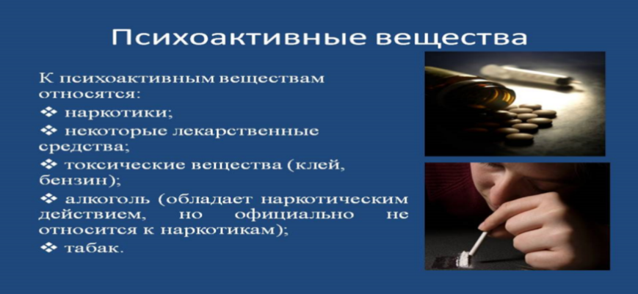
5 СЛАЙД
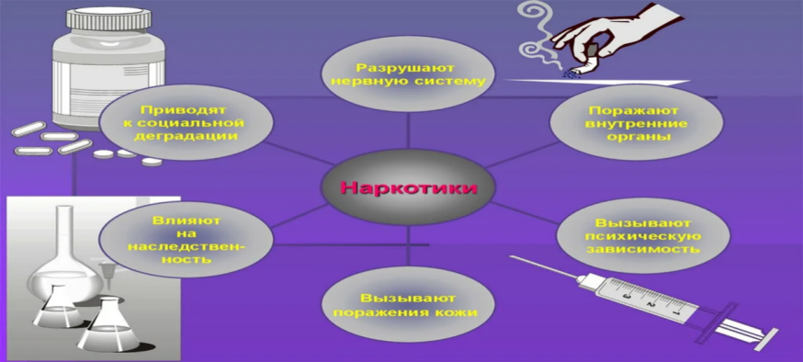
6 СЛАЙД(НЕТ НА СЛАЙДЕ) О том, что такое наркотическая зависимость, или наркомания говорить сложно. Видение, интерпретация и понимание этого феномена очень сильно зависит от точки зрения, принадлежности к какой-либо научной парадигме, степени знакомства с ним исследователя и т. п. Мы можем говорить, что наркомания — это болезнь, если придерживаемся медицинской парадигмы; что это латентный суицид, в случае принадлежности к психоанализу, что это проявление аномии, если мы — социологи. Однако всё это множество взглядов на одно и то же явление во многом помогает лучше понять, что же собой представляет наркотическая зависимость.
Но это разделение не подразумевает отсутствие взаимосвязи между этими аспектами зависимости. Наоборот, необходимо всегда помнить о теснейшей связи между психологическими и физиологическими сторонами наркотической зависимости, об их взаимном влиянии друг на друга.

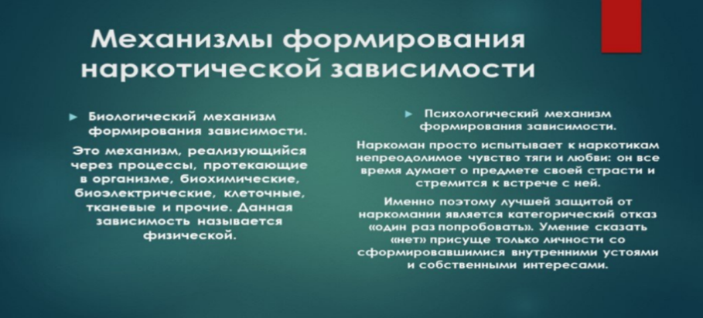
Сначала мы рассмотрим наркотическую зависимость с медицинской точки зрения для лучшего понимания физиологических механизмов формирования и последствий наркомании, а также возможных биологических причин её возникновения.
7 СЛАЙД
Наркомания (от греч. narke — помрачение сознания, оцепенение и mania) — страсть) — патологическое влечение к употреблению наркотических средств, вызывающих в малых дозах эйфорию, в больших — оглушение, наркотический сон.
Физическая зависимость от наркотиков проявляется, когда организм привыкает к поступающему в кровь ПАВ и требует все большей дозы для достижения определенного эффекта. Если препарат резко отменить, у наркомана возникает абстинентный синдром. Это признак того, что центральная нервная система отказывается функционировать без допинга. Симптомы отмены в зависимости от стадии заболевания варьируются от головных болей и спутанности сознания до рвоты, нарушения метаболических процессов, нескончаемой диареи и судорог. На 4 стадии из-за резкой отмены употребления наркотиков может наступить смерть.
8 СЛАЙД
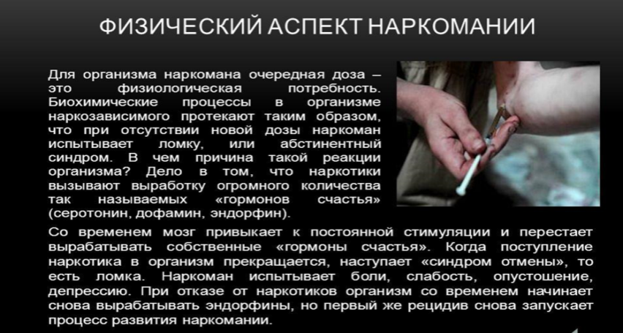
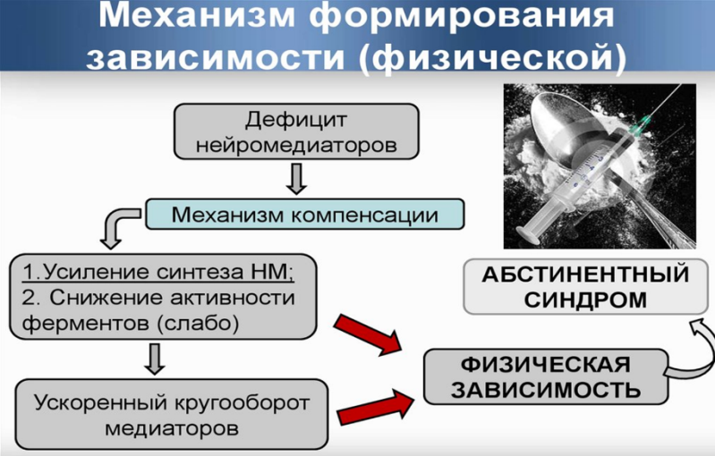
9 СЛАЙД
Итак, система подкрепления функционирует при посредстве
нейромедиаторов из группы катехоламинов и в первую очередь дофамина. При нормальном прохождении импульса в этой системе из деповысвобождается определённое количество нейромедиаторов и возникает соответствующий на них ответ, определённая степень возбуждения. Что происходит, когда употребляются алкоголь или наркотики? Рассмотрим этона примере алкоголя. Алкоголь вызывает усиленный выброс медиаторов из депо (запасов). И в этом случае гораздо большее количество свободного нейромедиатора оказывается в синаптической щели, соответственно возникает гораздо большее возбуждение системы подкрепления. Таким образом, искусственно достигается химическое возбуждение зоны подкрепления, что во многих случаях определяет положительную эмоциональную реакцию. Что же происходит, когда алкоголь или наркотики употребляются длительно? Представьте себе, в депо есть какой-то запас нейромедиатора - в данном случае дофамина, и он под влиянием
химического воздействия постоянно высвобождается. Каждый последующий приём, вызывая всё новое и новое высвобождение, в конце концов приводит к истощению этих запасов. И потому при отсутствии алкоголя или наркотиков будет наблюдаться дефицит нейромедиатора. В свою очередь это приводит к недостаточному возбуждению системы подкрепления.
Возникает упадок сил, снижение настроения, соответствующий психоэмоциональный «дефицит». В этой ситуации человек, которому уже знакомодействие психоактивного вещества стремится исправить ситуацию известным ему способом - т.е. употребив алкоголь или наркотики. Если человек с алкогольными тенденциями испытывая дефицит определённых нейромедиаторов (естественно, не осознавая это) употребляет алкоголь, у него временно происходит компенсация этого дефицита, поскольку алкоголь вызывает усиленное высвобождение нейромедиаторов из депо. Кстати, при начальных формах алкоголизма на фоне умеренной дозы алкоголя больные лучше выполняют ряд психологических, математических и других тестов, т.е. происходит не только субъективное, но и объективное улучшение состояния. Однако здесь начинается порочный круг: после высвобождения нейромедиатор быстро разрушается ферментами и состояние человека становится ещё хуже. Эти причины в значительной степени могут служить основой так называемой психической зависимости от алкоголя. На этой стадии человек чувствует себя гораздо лучше на фоне умеренного потребления алкоголя или наркотиков и гораздо хуже в отсутствие их, хотя абстинентного синдрома (синдрома отмены) как такового у него ещё нет. Что происходит дальше? Вследствие частого приёма психоактивных веществ развивается острый дефицит нейромедиаторов. Организм всегда борется против патологического воздействия, и в данной ситуации вкачестве компенсации будет происходить усиленный синтез нейромедиаторов. На этом этапе начинает формироваться физическая зависимость. Возникает ускоренный кругооборот нейромедиатора. Усиленный синтез, усиленный распад.
Что же произойдёт, если человек вдруг прекратит приём психоактивных веществ? Усиленное высвобождение нейромедиатора прекращается, а вот усиленный синтез остаётся, поскольку перестроилась работа ферментных систем. В результате происходит накопление в мозге и крови (главным образом в мозге) дофамина. Повышение уровня дофамина в значительной степени объясняет основные симптомы абстинентного синдрома, такие как беспокойство, бессонница, возбуждение, вегетативные расстройства, подъём кровяного давления и т.д. Таким образом, можно считать, что синдром физической зависимости связан с определёнными изменениями нейрохимических функций мозга.

10 СЛАЙД
Механизм развития (психологический аспект)
Психологическая зависимость от наркотиков — это эмоциональные и мотивационные факторы, которые влияют на желание употреблять запрещенные препараты. Если вовремя в мозг не поступает привычная доза ПАВ, наркоман не может думать ни о чем другом. Его охватывает паника, он теряет интерес к остальным аспектам жизни. Человек может полностью осознавать, что поступает неправильно, но тяга оказывается сильнее. Если вовремя не принять стимулирующие вещества, развивается тревожность, апатия, депрессия. Психологическая зависимость может привести к суициду.
Начинается заболевание у всех примерно одинаково — из-за случайного употребления наркотиков. Кто-то пробует легкие ПАВ в компании с друзьями, кого-то втягивают намеренно, предлагая бесплатно запрещенные препараты. Когда человек употребляет наркотики, в мозге выделяется дофамин — гормон удовольствия. Это приводит к эйфорической реакции, повышению настроения, чувству радости и блаженства.
После попадания наркотических веществ в кровь мир становится более ярким, кажется, что все легко удается, раскрываются творческие способности. Когда мозг неоднократно испытывает такое состояние, ему требуется все большая подпитка. Употребление наркотиков становится приоритетным для человека. Он перестает контролировать свои желания, его мозгу каждый раз нужна новая увеличенная доза.
Если даже наркотики прекращают доставлять удовольствие, непреодолимая потребность в них не уменьшается. Зоны мозга, отвечающие за суждения, принятие решений, самоконтроль, перестают функционировать. Весь организм перестраивается на режим выживания. Человек теряет способность принимать рациональные решения, контролировать импульсы мозга, подталкивающие к употреблению наркотиков. В результате развивается хроническое заболевание, с трудом поддающееся лечению.
Очень важным мотивом употребления наркотиков является ожидание от употребления наркотика чего-либо, то есть предвкушение наркотика. Эти ожидания базируются на предыдущих впечатлениях от эффектов каких-либо применявшихся психоактивных веществ. Эти впечатления могут быть прямыми (если человек сам употреблял наркотики) или косвенными (если человек узнал о действии вещества и его эффектах из инструкции, от пробовавших друзей, по телевизору, из книги и тому подобное). Часто ожидания людей в отношении наркотиков являются определяющими в их восприятии и отношении к наркотику. В отдельных случаях это может влиять даже сильнее, чем фармакологическое воздействие психоактивного препарата (в некоторых случаях введение наркоману наркотика-плацебо приводило к облегчению или даже полному снятию симптоматики синдрома отмены). Предвкушение эффектов наркотиков оказывается более заметным в поведении или эмоциях, которые общество не относит к обычным ощущениям, например, агрессии, повышенной сексуальности, эйфории и тому подобное. Например, люди, верящие в то, что героин дает расслабляющий эффект, чувство мягкости, спокойствия, будут испытывать эти эффекты скорее благодаря тому, что они ожидают это, чем специфическому воздействию опиатов.
13 СЛАЙД
Здоровое питание, физическая активность, творческие занятия, медитация и духовная практика - все это может помочь обрести жизнь без наркотиков. Важно помнить, что каждый человек уникален, и необходимо найти те занятия и практики, которые приносят истинное удовлетворение и помогают обрести внутреннюю гармонию.
Спорт и физическая активность могут стать отличной заменой наркотикам. Занятия спортом помогают укрепить физическое здоровье, улучшить настроение и повысить самооценку. Бег, плавание, йога, танцы или любой другой вид активности, который приносит удовольствие, могут стать новой страстью и помочь избежать соблазна наркотиков. Кроме того, можно обратить внимание на творческие занятия, такие как рисование, музыка или писательство. Это поможет развивать творческий потенциал и находить удовлетворение в других сферах жизни.
Вы можете гордиться собой за то, что владеете теперь такой важной информацией и разбираетесь в особенностях воздействия наркотических веществ. А это значит, что никогда не подвергните свой организм этому опасному состоянию. Спасибо за внимание.

Список используемых источников.
- Анохина И.П. «Биологические механизмы зависимости от психоактивных веществ» - Лекции по клинической наркологии под редакцией Н.Н. Иванца, РБФ»НАН, М.1995 с.16-21
- БарденштейнЛ.М.,Герасимов Н.П., Можгинский Ю.Б., Беглянкин Н.И. А50 Алкоголизм, наркомании, токсикомании: учебное пособие. — М.: ГЭОТАР-Медиа , 2007.
- Кутбиддинова, Р. А. Психология зависимости: учебно-методическое пособие / Р. А.Кутбиддинова. – Южно-Сахалинск: СахГУ, 2017. – 128 с.

Ссылка на размещение практики: https://vk.com/wall-145226963_7889

Приложение№4

Приложение №3. Заметки и фотографии.

Социально-психологическая игра  «Наркотикам НЕТ – мое личное убеждение»  Цель игры состояла в формировании глубокого и устойчивого убеждения здоровой и счастливой жизни, получения радости и удовлетворения от жизни БЕЗ НАРКОТИКОВ!  В игре приняли участие студенты вторых курсов и научились законам общения, управления негативными воздействиями, аргументированию и прогнозированию результатов своего поведения, что можно обозначить как «искусство жизни». | 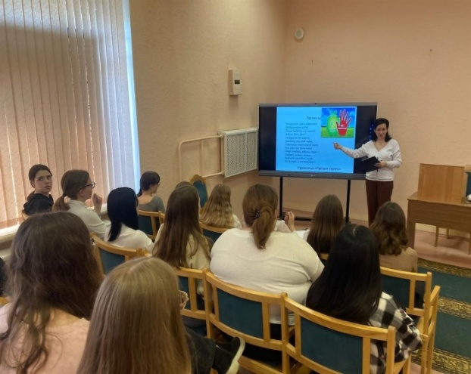
Социально - психологическая игра с элементами тренинга «Слушается дело: здоровый образ жизни или наркотический кайф»  В результате социально-психологической игры студенты узнали причины наркотической зависимости, е определили составляющие элементы здорового образа жизни, разобрали мифы о наркотиках и выработали аргументированные позиции и навыки отказа от употребления пагубных веществ через психологическое упражнение «НЕТ и ТОЧКА». | 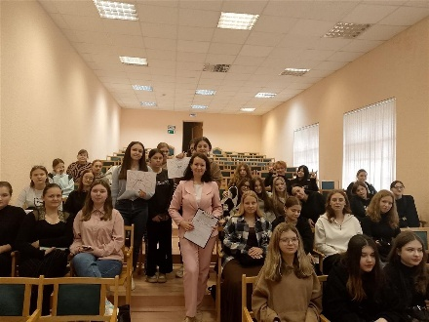  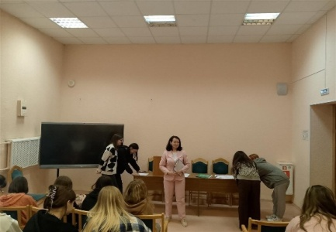
Профилактика наркотизма и «вейпинга» в молодёжной среде.  В игре приняли участие студенты 2-го курса, которые активно вступали в дискуссию и высказывали свои точки зрения на упражнении «Блеф-клуб», обсуждали новую информацию и убеждались во вреде наркотических веществ. В результате выполнения заданий, каждый из присутствующих пришёл к устойчивому убеждению - «активный, здоровый образ жизни это залог успеха и развития».  В финале мероприятия уделили особое внимание профилактике курения (парения) вейпов и электронных сигарет. Разобрали негативное влияние продуктов распада при парении, определили их токсичность и развеяли 10 мифов о вейпинге. | 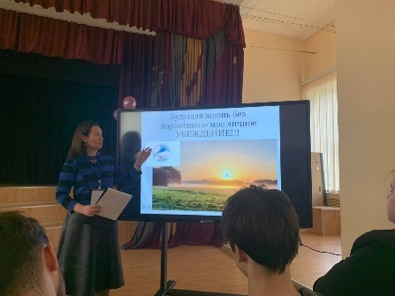  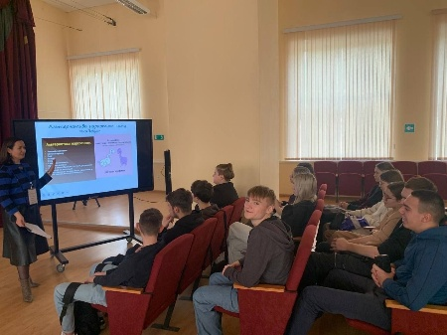
Профилактический лекторий на тему «Физиологические и психологические аспекты наркотической зависимости»  Мероприятие позволило студентам узнать, что такое ПАВ и их классификацию, что происходит с человеком во время приёма наркотических веществ и как это влияет на организм и психику в целом.  Благодаря лекторию, обучающиеся усвоили знания о физиологическом и психологическом влиянии и воздействии ПАВ на психику, а так же способах предотвращения их употребления через альтернативные источники и средства, такие как активный спорт, музыка, волонтёрство, общение и участие в молодёжных движениях | 